BENEFIZKONZERT
INNER WHEEL CLUB TIROL MITTE

Samstag, 28. JUNI 2025 – 19:30 UHR
VIER UND EINZIG, Haller Straße 41, Innsbruck
Einlass ab 18:30 Uhr, freie Platzwahl

EL AMOR BRUJO – Verhexte Liebe
Ein Abend voller spanischer Leidenschaft, Musik und Poesie

Duo MüllerFunes (Daniel Müller & Raul Funes) / Gitarren
Silvia Funes / Gesang, Carmen Sanders-Gratl / Texte
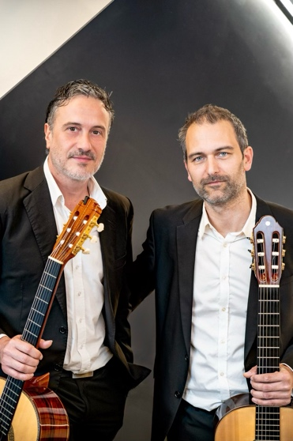

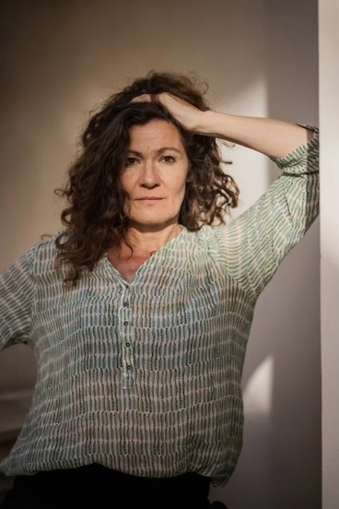

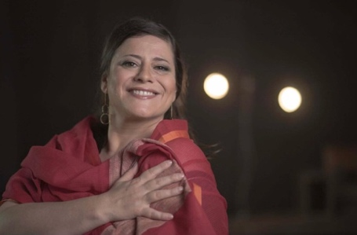

Der Konzertabend „El Amor Brujo - Verhexte Liebe" entführt das Publikum in die
faszinierende Welt der spanischen Musik und Literatur. Die charismatische Sängerin Silvia Funes, das renommierte österreichisch-argentinische Gitarrenduo MüllerFunes und die Schauspielerin Carmen Sanders-Gratl vereinen Musik und Poesie zu einem emotionalen Erlebnis voller Leidenschaft und Magie.
Im Mittelpunkt stehen Werke von Manuel de Falla, Isaac Albéniz und Enrique Granados, die die spanische Volkskultur mit der europäischen Moderne verbanden. Ihre Kompositionen sind geprägt von Flamenco-Rhythmen, impressionistischen Klängen und tiefen Emotionen.

Isaac Albéniz integrierte Flamenco-Elemente in die klassische Musik. Seine ursprünglich für Klavier geschriebenen Werke entfalten in Bearbeitungen für Gitarrenduo eine besondere Authentizität.
Enrique Granados kombinierte spanische Volksmusik mit orientalischen Einflüssen und impressionistischen Techniken, wodurch seine Musik eine besondere Tiefe gewann.
Manuel de Falla's „El Amor Brujo" bildet den Höhepunkt des Abends: eine mystische Geschichte von Liebe und übernatürlichen Kräften - dargeboten in einer Bearbeitung für zwei Gitarren, begleitet von Silvia Funes' ausdrucksstarker Stimme.
Carmen Sanders-Gratl ergänzt das Programm mit spanischer Poesie, u.a. von Federico García Lorca, dessen Texte die Themen Liebe, Tod und Mystik aufgreifen und dem Abend eine weitere emotionale Dimension verleihen.

„El Amor Brujo - Verhexte Liebe" ist mehr als ein Konzert - es ist eine Reise in die magische Welt Spaniens, die die Sinne verzaubert und die Herzen berührt.

Künstlerbiografien:
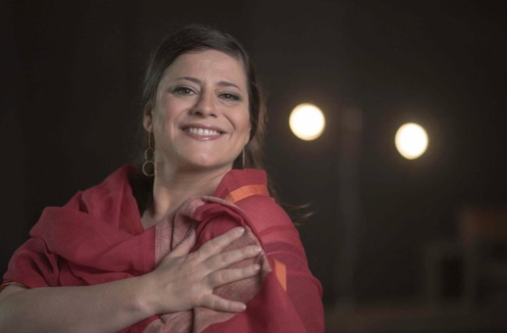
Silvia Funes

Die Argentinierin Silvia Funes studierte am Pädagogischen Institut für Kunst in San Rafael, Mendoza, Gesang und Gitarre.
Ihr weiterführendes Gesangsstudium absolvierte sie am Mozarteum Salzburg sowie am Tiroler Landeskonservatorium (Mag.art) mit Schwerpunkt „Lied und Oratorium" im Konzertfach. Silvia wurde u.a. beim Wettbewerb „Temporada Juvenil" des Orquesta Sinfónica de la Universidad Nacional de Cuyo sowie beim „Presencia de la Música" des argentinischen Kulturinstituts mit ersten Preisen ausgezeichnet.
Ihr Repertoire umfasst zahlreiche Sopranrollen des klassischen Repertoires ebenso wie argentinisches Liedgut, in beiden Genres konzertierte sie auf etlichen Bühnen in Europa und Lateinamerika.

Carmen Sanders-Gratl

Carmen Sanders-Gratl ist Schauspielerin für Theater und Film. Sie ist im Allgäu geboren und lebt seit ihrem 11. Lebensjahr in Österreich. Nach der Schauspiel-ausbildung im Jahr 1998 war sie als freischaffende Künstlerin an verschiedenen Theatern als Gast zu sehen und stand 2001 erstmals vor der Kamera. 2001 war sie Mitbegründerin des STAATSTHEATERS in Innsbruck. Von 2001 bis 2003 war sie im Leitungsteam der Schauspielschule Schauspielforum Tirol tätig. 2007 kam es zu einer Neuauflage des STAATSTHEATERS gemeinsam mit ihren Kolleginnen Ute Heidorn und Esther Frommann. Zuletzt war sie in den „Alltags-geschichten" von Elizabeth T. Spira unter der Regie von Gerald Votava im Treibhaus zu sehen. Neben ihrer Theaterarbeit ist sie auch in Film- und Fernsehpro- duktionen zu sehen, zuletzt in „Die Liesl von der Post".

www.carmengratl.at / www.staatstheater.at
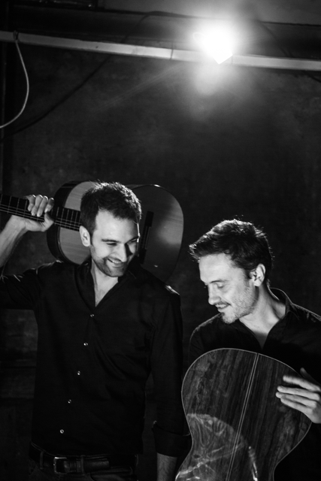
Duo MuellerFunes

Das österreichisch-argentinische Duo MüllerFunes feierte in diesem Jahr sein achtjähriges Bestehen. Seither konzertierte das Duo in Österreich, Deutschland, Spanien, Rumänien und Argentinien und stand mit namhaften Künstlern wie dem Gitarristen Juan Falu (Arg) und dem Bandoneonisten Gilberto Pereyra (Arg) auf der Bühne. Auftritte im berühmten Conservatorio Reina Sofia in Madrid, im Rumänischen Nationaltheater Cluj, beim Internationalen Gitarrenfestival Forum Gitarre Wien sowie mehrere Videoproduktionen und Auftritte im argentinischen Fernsehen beschreiben nur einen Teil der letzten Jahre. Zudem war das Duo mehrfach Teil diverser Opernproduktionen am Tiroler Landestheater.

„Wir spielen Musik, die uns berührt und uns als Duo die Möglichkeit gibt, wie ein Instrument zu klingen“

Im Herbst 2023 veröffentlichte das Duo seine Debüt-CD mit dem Titel „Musica Latina".
www.muellerfunes.com

Raul Ernesto Funes
Raúl Ernesto Funes wurde im argentinischen Mendoza geboren. Er studierte am Tiroler Landeskonservatorium bei Dr. Stefan Hackl und an der Universität Mozarteum Salzburg bei Prof. Maria Isabell Sievers und Prof. Eliot Fisk. Er ist mehrfacher Preisträger verschiedener Wettbewerbe, u.a. des „Premio Presidencia de la Nacion" (wird jährlich an den besten Musikstudenten Argentiniens vergeben). Seit 2001 leitet er eine Gitarrenklasse an der Musikschule der Stadt Innsbruck.

Daniel Müller
Daniel Müller wurde in Söll geboren. Seine künstlerische Ausbildung erhielt er am Tiroler Landeskonservatorium bei Dr. Stefan Hackl und an der Universität für Musik und darstellende Kunst Wien bei Prof. Alvaro Pierri. Beide Studien schloss er mit Auszeichnung ab. Er ist mehrfacher erster Preisträger nationaler und internationaler Wettbewerbe und war Stipendiat der Dr. Robert und Lina Thyll-Dürr Stiftung sowie des von Yehudi Menuhin gegründeten Förder-programms Live Music Now. Neben Einladungen zu Solorecitals und Kammermusikabenden in renommierte Konzerthäuser wie dem Wiener Musikverein und dem Wiener Konzerthaus, sowie diverse internationale Festivals konzertierte Daniel Müller mehrfach als Solist mit verschiedenen namhaften Orchestern.
Daniel Müller arbeitete mehrere Jahre als Assistent von Prof. Alvaro Pierri an der Universität für Musik und darstellende Kunst in Wien und ist seit Herbst 2012 Professor für Gitarre am Tiroler Landeskonservatorium.
www.muellerguitar.com

